**СЦЕНАРИЙ ПРАЗДНИКА**

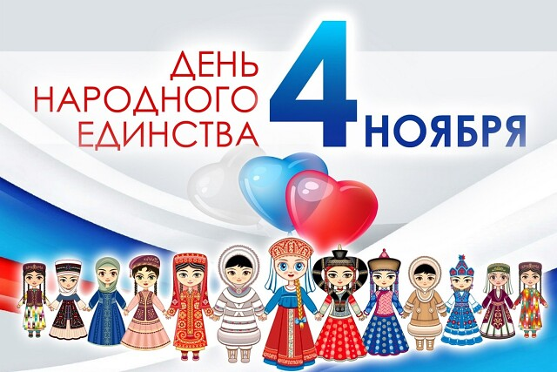

**Провели:**

**Воспитатель: Галданова Н.И.**

**Музыкальный руководитель: Хавова О.Н.**

**2020 г.**

Сценарий тематического занятия для детей «День народного единства» 🇷🇺🇷🇺🇷🇺

**Дети под музыку песни "С чего начинается Родина"**

**заходят в зал и садятся на стулья.**

Презентация Слайд1

**Ведущая**: Ребята, 4 ноября вся наша страна отмечает День народного Единства. И сегодня мы с вами вспомним, что это за праздник. Во все времена русские люди любили свою Родину, дружили, помогали друг другу, объединялись, когда Родине грозила беда, и вместе защищали её от врагов.

**Дети**: 1: Что мы Родиной зовем?

Край, в котором мы растем

И березки, вдоль которых

Рядом с мамой мы идем.

2: Что мы Родиной зовём?

Поле с тонким колоском,

Наши праздники и песни,

Тёплый вечер за окном.

3: Что мы Родиной зовём?

Всё, что в сердце бережём,

И под небом синим-синим

Флаг России над Кремлём. (В.Степанов)

**Ведущая**: Ах, Россия моя, где слова отыскать,

Чтобы в песне моей о тебе рассказать:

О ромашках, озерах, бескрайних лесах,

О полях, о просторах, о светлых мечтах!

И о том, как крепилась, покуда беда,

И о том, как гордилась сынами всегда

Так звучи, моя песня, звучи же скорей,

О России, о Родине милой моей!

**Песня "Моя Россия", муз. Г.Струве**

Слайд 2.

**Ведущая**: На карте мира не найдешь тот дом,

В котором ты живешь,

И даже улицы родной мы не найдем на карте той.

Но мы всегда на ней найдем

Свою страну - наш общий дом.

Слайд 3: Флаг России.

**Ведущая**: Как и все страны мира, все государства, существующие на земле, Россия имеет свой флаг. С чем у вас ассоциируется цвета на флаге.

**Дети**: 1: Белые берёзы, белые снега,

Белые на небе тают облака,

Белые туманы и цветущий сад,

Журавли над нами белые летят.

2: Синие озёра, цепи синих гор

Расстелился в поле васильков ковёр.

Солнышко сияет в синих небесах,

И у россиянок синие глаза.

3: Красная рябина под окном растёт,

В красном сарафане девочка идёт,

А зимою белой, ну-ка посмотри,

Красные на ветках птицы-снегири.

**Эстафета: "Кто быстрей доставит флажок".**

(Группа делится на две команды девочки "Россиянки", мальчики "Россияне". Участники эстафеты с флажком в руках должны по кочкам добежать до определенного места, поставить флажок и прокричать: "Россия - Родина моя!" и вернуться к своей команде. Чья команда быстрее справится с заданием, та - победитель.)

Слайд 4: Герб России.

**Ребенок**: У России величавой

На гербе орёл двуглавый,

Чтоб на запад, на восток

Он смотреть бы сразу мог.

Сильный, мудрый он и гордый.

Он - России дух свободный.

**Игра "Сложи герб России"**

Слайд 5

**Ведущая**: Ребята, а знаете ли вы о том, что каждое государство имеет не только герб и флаг, но ещё и главную музыку страны? . А как она называется? Правильно, - это Гимн России! Как надо слушать гимн, вы знаете? Давайте встанем. Пусть прозвучит сейчас для нас один куплет Гимна Великой нашей Державы - России!

**Звучит "Гимн Российской Федерации"**

1 куплет Дети и взрослые слушают его стоя. Затем садятся

Слайд 6

**Ведущая**: Живут в России разные Народы с давних пор. Одним - тайга по нраву, Другим - степной простор. Еврей и тувинец, бурят и удмурт, Русский, татарин, башкир и якут. Разных народов большая семья, И этим гордиться должны мы, друзья, Россией зовётся наш общий дом, Пусть будет уютно каждому в нём!

Слайд 7

**Ведущая**: Мы живем с вами в России, самой большой стране на Земле. Населяют Россию люди разных национальностей, но всех объединяет язык общения - русский. Столица России город Москва. Москва - это Красная площадь. Москва - это башни Кремля. Москва - это сердце России, которое любит тебя.

Слайд 8

**Ведущая**: Родина и Единство... Только задумайтесь над этими словами. Россия много раз подвергалась испытаниям, не раз переживала трудные лихие времена, времена войн и вражды. В стране был страшный голод, и на престол вставал то один, то другой царь. Ушли в историю года, Цари менялись и народы, Но время смутное, невзгоды Русь не забудет никогда!

Слайд 9

**Ведущая**: В городе Новгороде жил в то время Кузьма Минин. На площади собралось много народу, и сказал он народу: "...Наше Отечество погибает, но мы можем его спасти. Не пощадим своей жизни для избавления России". А князь Пожарский возглавил войско. И началась война за Москву. Никакая вражеская сила не могла остановить их. На улицах Москвы шли бои, город горел. Но воины Минина и Пожарского сражались, чтобы победить. И победили! Вся Россия благодарила Кузьму Минина и Дмитрия Пожарского. Победить врага можно было только, объединив весь народ России.

**Ребенок:** Деревни, села, города.

С поклоном русскому народу.

Сегодня празднует свободу.

И День единства навсегда!

**Ведущая**: А теперь пришла пора поиграть нам детвора, показать силушку богатырскую.

**Игры для детей: "Канат", "Строители", "Дружные пары"**

Слайд 10

**Ведущая**: Войско несли чудотворную Казанскую икону Божией Матери. Перед решающей битвой воины три дня молили о помощи пред ее чудотворной иконой.

**Ребенок**: И поднималась Русь с колен.

В руках с иконой перед битвой,

Благословенная молитвой.

Под звон грядущих перемен.

Слайд 11

**Ведущая:** На Красной площади поставлен и памятник, на котором написано "Гражданину Минину и князю Пожарскому. Благодарная Россия".

Слайд 12

**Ведущая**: В столице находится правительство страны. Здесь живут и работают президент и премьер-министр

Слайд 13

**Ведущая**: Россия - единая, могучая, бескрайняя, гостеприимная - протягивает руку дружбы и раскрывает объятья всем народам и соседям, всем, кто желает жить на земле мирно! И люди могут быть счастливы только тогда, когда на их земле царит мир и дружба.

**Ребенок**: Наша дружба, наша вера с нами будет навсегда,

Наша сила, наша воля. Не погибнет никогда!

Танец "Разноцветная игра"

**Ведущая**: Соединяет людей и народы дружба. Вместе они живут счастливо, а у настоящей дружбы, как поется в песне, не бывает выходных. Слайды фотографий на тему "Дружба"

Слайд 14

**Ведущая**: Дорогие друзья! Наша праздничная программа подошла к концу. Мы желаем вам мира, добра и благополучия. Еще раз с праздником - с Днем Народного Единства.

**Ведущая**: Нас всех объединяет Россия, и пусть наша любовь к Отечеству послужит общему благу! Желаем всем крепкого здоровья, счастья, успехов в делах. С праздником! Дети дарят гостям российские флажки сделанные своими руками

**Под музыку песни "Моя Россия", муз. Г.Струве дети уходят из зала.**